parte 1

https://www.ocafezinho.com/2026/07/02/o-elo-perdido-a-empresa-no-texas-que-liga-eduardo-bolsonaro-ao-dinheiro-do-master/
O elo perdido: a empresa no Texas que liga Eduardo Bolsonaro ao dinheiro do Master
Twitter
Gmail
Facebook
WhatsApp
Telegram
Print
VK
Miguel do Rosário
02/07/2026
16 comentários
Siga-nos no
Na imagem, André Porciúncula (à esq.), o ex-deputado federal Eduardo Bolsonaro (ao centro), e o deputado federal Mario Frias (à dir). Crédito: Instagram abril de 2026
16 Comentários🗣️🔥
O caso Dark Horse tem um elo perdido que ajuda a entender o obscuro financiamento do filme: André Porciúncula, capitão da reserva da PM da Bahia e ex-secretário de Cultura do governo Bolsonaro.
O Cafezinho teve acesso a documentos dos registros públicos americanos, listados ao final desta reportagem. Eles revelam uma sequência que a imprensa pouco explorou.
Porciúncula não tem fortuna declarada, renda conhecida ou negócios capazes de explicar a mudança patrimonial registrada nos Estados Unidos. Ainda assim, vive hoje numa mansão milionária no Texas, perto da base de Eduardo Bolsonaro.
A hipótese que emerge dos registros é que Porciúncula pode ter atuado como laranja, emprestando o nome para abrir caminho à instalação de Eduardo nos Estados Unidos.
Depois do fracasso do 8 de janeiro de 2023, quando o cerco judicial começou a se fechar sobre o bolsonarismo, o círculo íntimo de Eduardo passou a se organizar no Texas.
Em nove semanas, três estruturas foram registradas na mesma casa, a residência do influenciador Paulo Generoso em Arlington: a Liber Group Brasil, em 13 de janeiro; o Instituto Liberdade, em 8 de fevereiro; e a Braz Global Holding, em 18 de março.
A Braz Global merece atenção especial por um motivo simples: foi a única empresa em que Eduardo Bolsonaro colocou o próprio nome. Essa é uma das empresas que liga Eduardo ao dinheiro do Master.
Os sócios eram Generoso — fundador do Movimento República de Curitiba, citado pela Polícia Federal no inquérito dos atos golpistas — e Porciúncula, que em alguns registros assina apenas como Andre Esteves, além do filho do ex-presidente.
Nas outras duas estruturas, sem o nome de Eduardo, aparece ainda Raquel Brugnera, ex-servidora da Secretaria de Cultura apontada como uma das líderes do chamado Gabinete do Ódio.
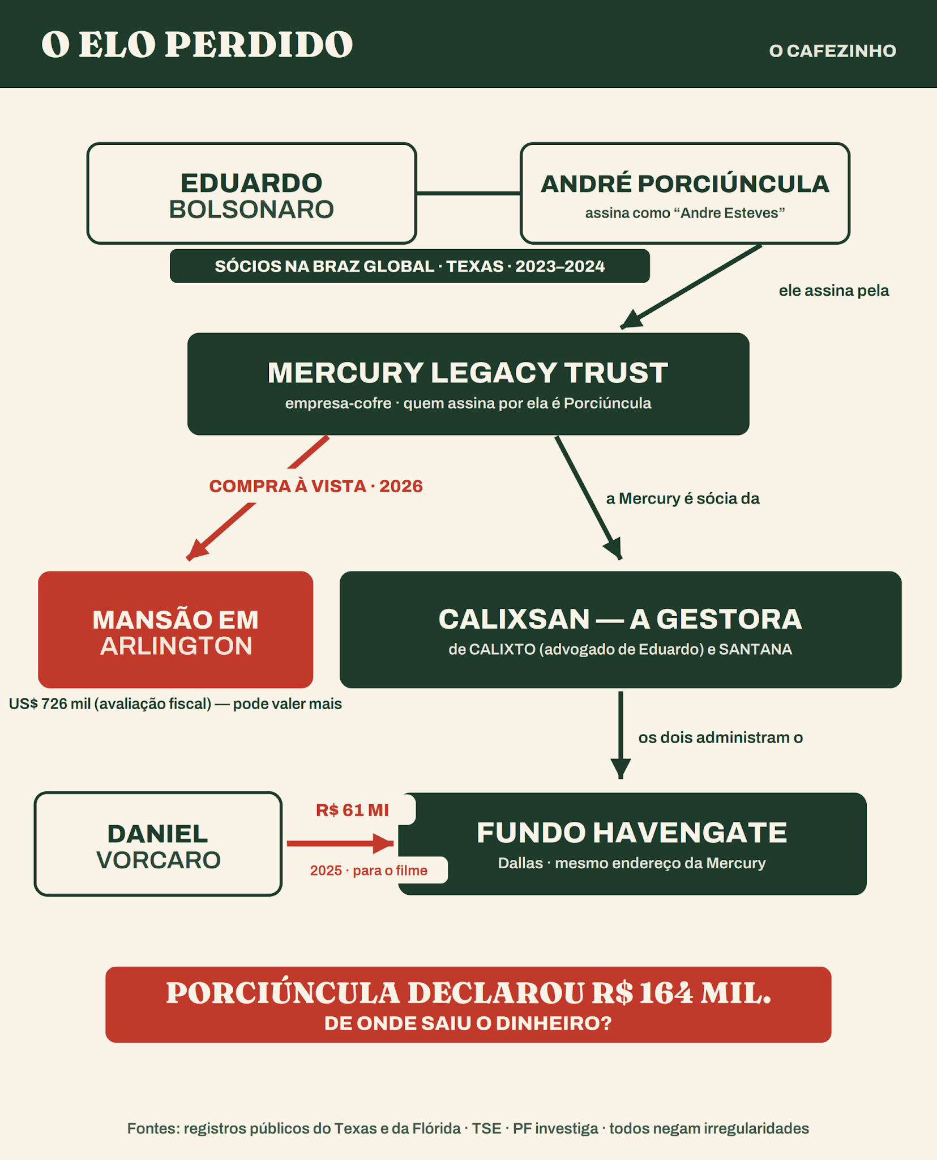
As três estruturas surgiram enquanto Jair Bolsonaro se refugiava nos Estados Unidos, entre dezembro de 2022 e março de 2023 — viagem que a Polícia Federal aponta ter servido para coordenar de longe a trama golpista.
Enquanto o pai se abrigava na Flórida, a tropa do filho montava sua base no Texas.
Quem é o homem que Eduardo escolheu como sócio?
Porciúncula saiu da PM baiana, onde respondeu a processo por deserção, e chegou a Brasília em 2020 pelas mãos de Mário Frias.
À frente da Lei Rouanet, tornou-se um operador da guerra cultural bolsonarista. Assinou portaria contra o financiamento de projetos com linguagem neutra, alvo de apuração do MPF, e defendeu o uso de dinheiro público em evento pró-armas no qual, em suas palavras, “a princesa é a arma de fogo”.
O episódio rendeu a ele e a Frias representações na PGR e no TCU. Em 2022, Porciúncula tentou uma vaga de deputado federal pelo PL da Bahia, teve 82 mil votos e perdeu.
Mário Frias é peça importante nesse círculo. Ele é produtor-executivo do Dark Horse ao lado de Eduardo Bolsonaro. Ou seja: o homem que hoje assina pela mansão no Texas foi braço direito de um dos produtores do filme e sócio do outro.
A pergunta central é esta: de onde vem o dinheiro de André Porciúncula? No Brasil, os registros não mostram patrimônio compatível com o salto patrimonial posterior. Ele é capitão da reserva remunerada da PM baiana, com soldo de classe média.
Ao TSE, em 2024, declarou R$ 164 mil em bens — metade disso numa empresa de segurança considerada inapta pela Receita Federal. Sua última campanha foi bancanda integralmente pelo fundo partidário do PL: R$ 310 mil, sem doadores pessoas físicas. Não há herança registrada, empresa próspera ou fortuna declarada.
Nos Estados Unidos, também não aparece fonte de renda conhecida. Não há emprego declarado, empresa operante em seu nome ou atividade econômica registrada.
Porciúncula mudou-se para o Texas em março de 2023, o mesmo mês da criação da Braz Global. No mesmo período, abriu em Brasília uma consultoria de marketing sediada no prédio da sede nacional do PL.
É tudo o que os registros mostram sobre sua vida econômica.
Quatro meses depois de fundada, a Braz Global emprestou 140 mil dólares — mais de R$ 800 mil — à empresa de um construtor de Fort Worth. A operação pagou, no ato, a compra de três terrenos, que ficaram como garantia. O contrato previa juros de mora de 1,5% ao mês e uma cláusula que permitia exigir a quitação integral a qualquer momento.
Uma empresa recém-criada, sem licença de instituição financeira, funcionários ou histórico, atuava como financiadora imobiliária. A origem do caixa não aparece nos documentos.
Eduardo Bolsonaro tampouco apresentou fonte compatível com esse volume de recursos. Ao se licenciar da Câmara, abriu mão do salário, e ele próprio afirma viver nos Estados Unidos de “renda passiva” e de um Pix de R$ 2 milhões enviado pelo pai.
O destino do empréstimo também chama atenção. O tomador se apresenta como “Roderick Venture, pioneiro da energia renovável”. Seu nome verdadeiro é Roderick Ford.
A ficha comercial é outra: sua empresa de painéis solares tem nota baixa no Better Business Bureau; uma TV de Oklahoma documentou obra abandonada e houve denúncias de que fabricou cartas de uma companhia elétrica para cobrar por um sistema que não funcionava. Sua licença de construtor foi cassada em Fort Worth; e compradores relatam casas entregues pela metade.
Foi a esse homem que a empresa de Eduardo Bolsonaro e Porciúncula emprestou 140 mil dólares.
Enquanto empreiteiros não pagos e compradores lesados acumulavam penhoras e uma sentença judicial contra o construtor, os brasileiros encerraram a operação sem prejuízo aparente.
O fim da Braz foi tão coordenado quanto o começo. Em fevereiro de 2024, a empresa recebeu os 140 mil dólares de volta, em quitação assinada por Generoso. Em 18 de abril, foi oficialmente extinta.
No mesmo dia, Generoso, desta vez assinando como presidente, encerrou também a Liber Group.
As duas portas fecharam juntas, sem justificativa pública nos registros. Do trio criado em 2023, restou apenas o Instituto Liberdade, que hoje funciona no endereço do escritório de Paulo Calixto em Dallas, advogado de imigração de Eduardo Bolsonaro.
O capítulo seguinte é o que hoje ocupa a Polícia Federal. Eduardo assinou, em janeiro de 2024, contrato como produtor-executivo do Dark Horse ao lado de Frias, com poder sobre orçamento e captação, segundo revelou o Intercept Brasil. Um aditivo chegou a qualificá-lo como “financiador” do filme.
Entre fevereiro e maio de 2025, R$ 61 milhões de Daniel Vorcaro cruzaram a fronteira rumo ao fundo Havengate, em Dallas, sob a justificativa de bancar a produção.
Em março de 2025, Eduardo mudou-se para os Estados Unidos. A PF investiga se o dinheiro do banqueiro preso sustenta a vida dele no exterior. É nesse ponto que Porciúncula reaparece. Em 27 de fevereiro de 2026, a Mercury Legacy Trust — um trust que funciona como cofre patrimonial nos Estados Unidos — comprou uma mansão de quatro quartos no Viridian, condomínio-vitrine de Arlington.
A compra foi à vista, sem banco e sem financiamento. Quem assina pela Mercury é Porciúncula.
O valor divulgado, 726 mil dólares, é apenas a avaliação fiscal. O Texas não revela preços de venda, e corretoras estimam o valor de mercado em até 789 mil dólares, podendo ser maior.
A Mercury não aparece isolada. Ela é sócia da Calixsan, gestora de Paulo Calixto e do corretor Altieris Santana — a mesma dupla que administra o Havengate, fundo que recebeu os milhões de Vorcaro.
Trust e fundo dividem o mesmo endereço em Dallas. Da antiga sede da Braz até a mansão são 21 quilômetros. É o mesmo circuito de Arlington e Dallas, três anos depois, agora atravessado pelos R$ 61 milhões do caso Dark Horse.
A gestora abriga ainda dois outros trusts sócios, o Zuma Legacy Trust e o Calixto Holdings Trust, que não aparecem nos registros estaduais americanos consultados.
As explicações de Porciúncula mudam a cada entrevista, e nenhuma fecha com os fatos conhecidos. À Folha de S.Paulo, disse que a identidade do dono da casa “não é de interesse público”. Dias depois, ao Metrópoles, assumiu ser o proprietário e afirmou ter comprado via fundo para “pagar menos juros no financiamento”.
Mas a escritura indica compra à vista. Porciúncula também disse morar na casa “há três anos”.
Há ainda uma contradição eleitoral: Porciúncula foi candidato a vereador em Salvador em outubro de 2024, o que exige domicílio eleitoral na cidade, ao mesmo tempo em que afirma viver no Texas desde 2023.
Porciúncula tinha patrimônio declarado modesto, mudou-se para o Texas no mês em que abria uma empresa junto com Eduardo, assinou uma estrutura que movimentou 140 mil dólares sem origem conhecida e, três anos depois, voltou aos registros como representante do trust que comprou uma mansão à vista.
A PF suspeita que os recursos de Vorcaro podem ter sido usados por Eduardo Bolsonaro para bancar suas aividades de lobista anti-Brasil nos Estados Unidos.
DOCUMENTOS DESTA REPORTAGEM:
- Certificado de constituição da Braz Global Holding
- Certificado de extinção da Braz e da Liber Group (18/04/2024)
- Documentos do empréstimo de US$ 140 mil com garantia sobre os terrenos e quitação assinada por Paulo Generoso (06/02/2024): Doc 1 · Doc 2 · Doc 3 · Doc 4 · Doc 5
- Escritura da compra da mansão pela Mercury Legacy Trust (27/02/2026)
- Registros da Calixsan com a Mercury, o Zuma e o Calixto Holdings como sócios (Annual Reports): 2022 · 2023 · 2024 · 2025 · 2026
- Penhoras e sentença judicial contra o construtor — registros públicos do condado de Tarrant (busque por “Venturexspannsion”)
- Cadastro da Solergy (nota F) no Better Business Bureau
- Reportagem da TV KFOR de Oklahoma sobre Roderick Ford

parte 2

https://www.ocafezinho.com/2026/07/04/exclusivo-os-documentos-da-condenacao-de-paulo-figueiredo-e-jason-miller-nos-eua/

Exclusivo! Os documentos da condenação de Paulo Figueiredo e Jason Miller nos EUA!
Twitter
Gmail
Facebook
WhatsApp
Telegram
Print
VK
Miguel do Rosário
04/07/2026
14 comentários
Siga-nos no
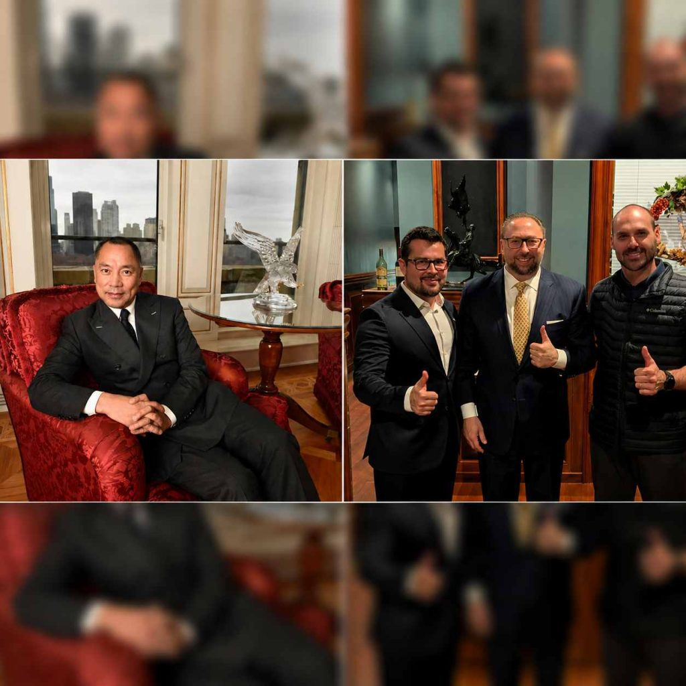MIles Guo, golpista chinês condenado a 30 nos EUA, Paulo Figueiredo, Jason MIller e Eduardo Bolsonaro
14 Comentários🗣️🔥

Série “Os quatro picaretas”, Parte 2 · documentos exclusivos da justiça americana
Eis o que o lobista do tarifaço, Paulo Figueiredo, não conta nas suas lives: sua empresa nos Estados Unidos, a International Treasure Group, foi condenada pela Justiça americana. A sentença saiu em outubro do ano passado, à revelia, das mãos de uma juíza federal de Connecticut: devolver 140 mil dólares (cerca de R$ 770 mil), mais juros, às vítimas de um dos maiores golpes da história recente dos EUA.
A International Treasure Group é uma firma de consultoria da Flórida da qual Figueiredo é o único dono — e que funcionava dentro da própria casa dele. O dinheiro que ela terá de devolver veio de uma das dezenas de firmas de fachada que o golpista chinês Miles Guo usava para esconder o patrimônio roubado.
E não foi só ela. A Gettr — a rede social que contratou a empresa de Figueiredo — foi condenada no mesmo escândalo a devolver muito mais: 35,6 milhões de dólares que recebeu das mesmas fachadas.
Na época, a Gettr era comandada por Jason Miller, hoje o mais agressivo operador anti-Brasil do mundo trumpista em Washington. Nenhum jornal, brasileiro ou americano, havia noticiado a condenação da Gettr até agora.
As duas sentenças nascem da falência de Miles Guo. O bilionário chinês foi condenado em junho a 30 anos de prisão, por uma fraude de mais de 1 bilhão de dólares (cerca de R$ 5,5 bilhões) contra a diáspora anticomunista chinesa.
O golpe de Guo funcionava assim: em lives diárias, ele se apresentava como o grande inimigo do Partido Comunista Chinês e pedia que os seguidores “investissem” na cruzada. Vendia de tudo — ações da sua rede de mídia, títulos de um clube privado de luxo, uma criptomoeda própria.
Um dos produtos mais vendidos era uma promessa: 5% da Gettr. Guo oferecia à audiência das suas lives pedaços da rede social, como se a plataforma fosse dele — e era, embora oficialmente a Gettr jurasse independência.
Milhares de famílias caíram. Segundo a Justiça americana, o dinheiro dessas vítimas virou iate de luxo, mansão em Nova Jersey e uma frota de carros esportivos — e Guo seguiu aplicando golpes até da cadeia, transmitindo lives pela própria Gettr.
É esse dinheiro roubado que a Justiça americana vem recolhendo, bolso por bolso. Dois dos bolsos levavam ao Brasil.
Voltemos ao brasileiro. Figueiredo ignorou o processo contra sua empresa por mais de um ano — e o advogado largou o caso em 2024 porque não foi pago.
A defesa formal dele só se manifestou em dezembro de 2025, depois da condenação, para pedir a anulação da sentença. As desculpas foram dadas por escrito e sob juramento.
A primeira: a correspondência da empresa ficava numa “área comum” da casa, “como a entrada ou a cozinha”, e podia ser recolhida “por mim, minha esposa atual, ou até minha ex-esposa”. A segunda: ele andava ocupado demais, com longas temporadas em Washington e “sérios problemas jurídicos e de segurança pessoal” ligados às suas atividades políticas no Brasil.
O aspecto particularmente irônico: a justificativa de Figueiredo para ignorar a Justiça americana é que estava ocupado articulando, em Washington, sanções contra o próprio país.
A desculpa carrega o mesmo cinismo da usada por Eduardo Bolsonaro, seu sócio nas cruzadas antibrasileiras. No processo por coação à Justiça que corre no STF, Eduardo contestou a maneira como foi notificado — embora desse entrevistas demonstrando estar perfeitamente ciente do processo.
A juíza ouviu os dois lados em fevereiro. O resultado do recurso pode ser publicado a qualquer momento.

O contrato do crime
Para se defender, Figueiredo cometeu seu maior ato falho: entregou, ele mesmo, o que negava havia quatro anos. Anexou ao processo os documentos que provam seu trabalho para a Gettr.
O Cafezinho analisou o pacote completo — e o contrato é inédito na imprensa. Assinado em agosto de 2021, garantia à empresa de Figueiredo um salário fixo de 35 mil dólares por mês (na época, cerca de R$ 180 mil).
Quatro meses, quatro pagamentos: exatamente os 140 mil dólares da condenação. Na página de assinaturas, dois nomes de próprio punho: Paulo Figueiredo — e Jason Miller, chefe-executivo da Gettr.
Os relatórios internos anexados mostram para que servia o dinheiro: implantar a Gettr no coração da política brasileira, às vésperas da eleição de 2022.
A plataforma comprava espaço publicitário em veículos bolsonaristas. Jovem Pan, Gazeta do Povo e o canal 4×4 aparecem nominalmente nos documentos como destinatários de pagamentos.
Patrocinava eventos de Eduardo Bolsonaro e de Carlos Jordy. Jordy é hoje um dos principais quadros do bolsonarismo no Rio, cotado ao Senado pelo PL — depois que Flávio Bolsonaro saiu para o projeto presidencial da família e Cláudio Castro foi cassado sob suspeitas de corrupção.
A Gettr bancou ainda a transmissão de um congresso de médicos do “tratamento precoce”, em plena pandemia. E encomendou uma pesquisa presidencial com regra combinada de antemão: resultado ruim para Bolsonaro, pesquisa na gaveta.

Ficha suja antes do exílio
A ficha de Figueiredo já era suja — muito suja — antes do autoexílio nos Estados Unidos. E o começo da história tem um nome familiar: Trump.
Em 2013, aos 29 anos, Figueiredo fechou com a Trump Organization o licenciamento do Trump Hotel Rio, na Barra da Tijuca — o primeiro da marca na América do Sul. Ele gostava de contar que conheceu Trump num campo de golfe na Flórida.
Trump não colocou um dólar no negócio: só alugou o nome. O dinheiro de verdade veio de onde sempre vem nesses esquemas — de fundos de pensão, que aportaram cerca de R$ 247 milhões no fundo de investimento do hotel.
Segundo denúncia do Ministério Público Federal, os aportes foram destravados na base da propina. Cerca de R$ 40 milhões teriam sido pagos a conselheiros e diretores do banco BRB para aprovar os investimentos sem análise técnica.
E o papel de Figueiredo, segundo os procuradores, não era decorativo: como presidente da empresa do hotel, cabia a ele autorizar os pagamentos de propina e assinar contratos com notas frias para gerar dinheiro vivo. O rombo do banco: R$ 348 milhões.
O hotel abriu às pressas para a Olimpíada de 2016, inacabado — 75 quartos prontos, dos 175 prometidos. Semanas depois de a Justiça abrir investigação, a própria Trump Organization arrancou o nome da fachada.
Quando a operação policial finalmente chegou, em 2019, Figueiredo ficou seis meses foragido. Acabou preso em Miami — e responde até hoje, como réu, por corrupção ativa, lavagem de dinheiro e organização criminosa.
Do naufrágio sobrou ainda a conta do mercado financeiro. Em dezembro de 2024, a CVM aplicou a Figueiredo uma multa pessoal de R$ 102 milhões — a maior entre os oito condenados do caso — por superavaliação de ativos e emissão artificial de cotas do fundo do hotel.
O epílogo saiu semanas atrás: a empresa do hotel teve a falência decretada em junho, e o prédio foi parar nas mãos dos credores. Foi nesse ano de 2019, entre a fuga e a prisão, que Figueiredo passou a morar de vez na Flórida.
A empresa que receberia o dinheiro de Guo fora registrada dois anos antes. A vida americana de Figueiredo e a firma que o conectaria ao golpe nasceram juntas.
Hoje ele soma duas denúncias da PGR: trama golpista e coação à Justiça, esta junto com Eduardo. E é foragido de uma ordem de prisão do STF.

O padrinho de Washington
O homem que assinou o contrato de 35 mil dólares mensais é o mesmo que hoje faz a ponte entre o clã Bolsonaro e a Casa Branca. Jason Miller, ex-porta-voz de Trump, é o operador mais agressivo da campanha anti-Lula em Washington e peça central da articulação do tarifaço.
O elo não é figura de linguagem. Foi Miller quem abriu ao clã as portas do trumpismo: o próprio Eduardo Bolsonaro credita a ele a apresentação do “caso Brasil” a Trump.
E Miller cultivou essa ponte pessoalmente, no Brasil. Em setembro de 2021, discursou na CPAC de Brasília e foi recebido por Bolsonaro no Palácio da Alvorada; em 2022, assistiu ao 7 de Setembro eleitoral de Copacabana ao lado da militância.
Hoje, é com Miller que Figueiredo e Eduardo despacham em Washington. É essa engrenagem — o foragido, o condenado e o ex-chefe da Gettr — que produziu o tarifaço e o lobby por sanções contra ministros do STF.
Foi dele a frase de que Alexandre de Moraes seria “a maior ameaça à democracia no Hemisfério Ocidental”. Pois a Justiça americana cobra do próprio Miller a devolução de 353 mil dólares (cerca de R$ 1,9 milhão).
O dinheiro chegou ao bolso dele pelas mesmas firmas de fachada que pagaram a empresa de Figueiredo. Ou seja: até o salário do chefe da Gettr passava pela contabilidade do esquema.
Miller nega qualquer ligação entre o dinheiro e os crimes de Guo. E briga nos tribunais para não devolver.
A negativa, porém, esbarra nos autos. Os investigadores e os documentos do caso mostram que praticamente todo o dinheiro que sustentou a Gettr saiu dos esquemas criminosos de Guo.
A própria juíza do caso registrou que o chinês controlava a plataforma por meio de uma rede de empresas de fachada. Foram essas fachadas que despejaram na Gettr os 21 milhões de dólares da condenação — e delas também saiu o salário do chefe.
Os documentos internos revelam o que ele queria: usar a Gettr — subsidiada com dinheiro roubado — para interferir na política brasileira. Comprando mídia, patrocinando políticos e decidindo que pesquisa eleitoral podia vir a público.
As instituições brasileiras impediram o plano desde o primeiro dia. A PF o interrogou por três horas em Brasília, em 2021; o TSE exigiu contas da Gettr; o STF sufocou a milícia digital.
O ódio de Miller ao Brasil não é ideologia. É ressentimento pela oportunidade perdida de não ter conseguido replicar no Brasil o mesmo tipo de golpe de que participava nos EUA.
O que exatamente ele assinou, ordenou e recebeu nos dois anos em que o Brasil foi a menina dos olhos da Gettr? É o assunto da próxima parte desta série.

O placar dos quatro
O chinês vai apodrecer numa prisão federal americana. Eduardo Bolsonaro já foi condenado pelo STF.
Paulo Figueiredo, foragido do próprio país, está pendurado no recurso que tenta salvar sua empresa da condenação em Connecticut. Jason Miller também espera decisão judicial, no processo em que briga para não devolver o dinheiro recebido das fachadas de Guo.
E Miller ainda terá de responder, nos tribunais e diante da história, por suas ligações com um dos maiores golpistas da história dos Estados Unidos.
É por ele que continuamos na próxima parte. A primeira parte da série, “O elo perdido: a empresa no Texas que liga Eduardo Bolsonaro ao dinheiro do Master”, está publicada aqui.

Baixe os documentos desta reportagem
Todos os arquivos abaixo são autos oficiais do processo movido pelo administrador da falência de Miles Guo contra a empresa de Paulo Figueiredo no Tribunal de Falências do Distrito de Connecticut (EUA), obtidos pelo O Cafezinho. Clique para baixar:
A condenação
- Decisão da juíza concedendo o julgamento à revelia contra a empresa de Paulo Figueiredo (30/10/2025)
- Termo de condenação: US$ 140 mil + juros (30/10/2025)
- Resposta do administrador da falência pedindo a manutenção da condenação (23/12/2025)
A defesa de Figueiredo 4. Pedido de anulação da sentença apresentado pela defesa (2/12/2025) 5. Minuta de decisão proposta pela defesa 6. Memorando jurídico com os argumentos da defesa (2/12/2025) 7. Declaração juramentada de Paulo Figueiredo — as desculpas da correspondência na cozinha e das viagens a Washington (2/12/2025)
Os documentos da operação Gettr no Brasil 8. Proposta “Brazil Large-Scale Launch” — o plano de implantação da Gettr no Brasil, aprovado com a assinatura de Jason Miller (16/8/2021) 9. Proposta GETTR v2, em português 10. Rascunho de proposta para discussão 11. Proposta de extensão do contrato (17/12/2021) 12. O contrato de US$ 35 mil por mês entre a Gettr e a empresa de Figueiredo, assinado por Jason Miller e Paulo Figueiredo (25/8/2021) 13. E-mail de Figueiredo a Jason Miller sobre a renovação do contrato, com a cúpula da Gettr em cópia (4/1/2022) 14. Relatório semanal da operação Brasil — a compra de mídia na Jovem Pan e na Gazeta do Povo, a pesquisa engavetável e os patrocínios bolsonaristas (4/12/2021) 15. Roteiro de briefing preparado pela empresa de Figueiredo para a cúpula da Gettr falar sobre o Brasil na imprensa 16. Segunda via do roteiro de briefing (anexo protocolado em duplicidade pela defesa)
Correção: a versão original informava condenação de US$ 21 milhões. A sentença de 19/5/2026, obtida na íntegra por O Cafezinho, é ainda maior: US$ 35.659.193,40 mais juros — US$ 59 mil em repasses pré-falência e US$ 35,6 milhões em transferências pós-falência feitas pelas empresas Hamilton Opportunity Fund e ACA Capital, de propriedade beneficiária de Guo.

parte 3
https://www.ocafezinho.com/2026/07/09/exclusivo-as-picaretagens-de-jason-miller-o-principal-lobista-do-tarifaco-contra-o-brasil-em-washington/

Exclusivo! As picaretagens de Jason Miller, o principal lobista do tarifaço contra o Brasil em Washington
Twitter
Gmail
Facebook
WhatsApp
Telegram
Print
VK
Miguel do Rosário
09/07/2026
12 comentários
Siga-nos no
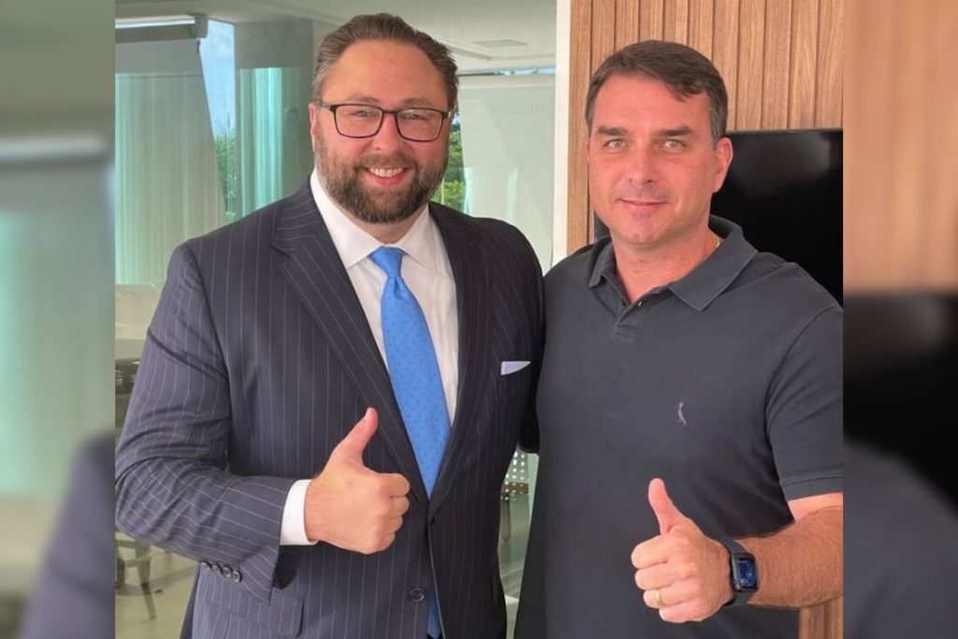Jason Miller ao lado do senador Flávio Bolsonaro, pré-candidato à Presidência - Foto: Jason Miller e Flavio Bolsonaro. Reprodução/X @JasonMiller
12 Comentários🗣️🔥
Série ‘Os quatro picaretas’, Parte 3 · documentos exclusivos da justiça americana.
Na última terça-feira, o senador Flávio Bolsonaro abriu o segundo dia da audiência pública sobre o tarifaço, em Washington. Teve cinco minutos, como todos os participantes, para falar sobre a tarifa adicional de 25% que os Estados Unidos ameaçam impor aos produtos brasileiros.
O senador usou o tempo para falar contra o próprio país. Dos 34 brasileiros que se manifestaram, ele foi o único que não pediu a anulação das tarifas. Em vez de contestá-las, avalizou as acusações americanas contra o Brasil.
Flávio pediu apenas o adiamento, para depois da eleição de outubro. O raciocínio dele é abertamente eleitoral. Taxar o Brasil agora fortaleceria Lula e prejudicaria a oposição, ou seja, a candidatura dele próprio. A atuação rendeu ao senador uma nota de repúdio do governo brasileiro.
A audiência foi convocada pelo USTR, o escritório comercial da Casa Branca, para colher subsídios técnicos antes da decisão final, prevista para 15 de julho.
Mas no mundo político de Washington ninguém acredita que o tarifaço será decidido por notas técnicas. Os analistas concordam que Trump não lê pareceres. Ouve lobistas, e apenas os da casa, aqueles que têm relação partidária com o presidente.
É o caso de Jason Miller, queridinho de Trump desde que trabalhou nas suas primeiras campanhas. Lobista profissional, Miller é agente oficial do governo da Índia em Washington, contratado pela embaixada do país e registrado na lei americana de agentes estrangeiros. Recebe 150 mil dólares por mês, cerca de R$ 810 mil, para defender os interesses indianos junto ao governo Trump.
No Brasil, porém, ele é conhecido por outra função. Miller é o principal elo político entre o núcleo duro do bolsonarismo, autoexilado nos Estados Unidos, e a Casa Branca. Por esse trabalho, não há registro de pagamento algum.
Mas Miller já fez negócios com o bolsonarismo. Como O Cafezinho contou na parte anterior desta série, ele tentou implantar no Brasil a Gettr, a rede social da qual era o chefe, e contratou para a missão um operador que o leitor conhece bem, Paulo Figueiredo. O dinheiro que bancava a operação, a Justiça americana estabeleceria depois, era roubado.
Hoje vamos trazer mais detalhes desse personagem. Como já parece ser tradição na extrema direita brasileira e americana, ele carrega um longo histórico de picaretagens, todas devidamente registradas na Justiça. Comecemos pelo que ele tentou fazer com o Brasil.
A operação Brasil, assinada por ele
Paulo Figueiredo, neto do último general da ditadura militar, é o influenciador bolsonarista que vive nos Estados Unidos e hoje está foragido da Justiça brasileira. Em agosto de 2021, Miller o contratou para ser o representante e principal operador da Gettr no Brasil.
O contrato, de 35 mil dólares por mês, na época cerca de R$ 180 mil, foi assinado de próprio punho por Miller, como chefe da rede. A missão da empresa de Figueiredo era implantar a Gettr no coração da política brasileira, na véspera da eleição de 2022.
Os relatórios internos da operação, entregues à Justiça americana pela própria defesa de Figueiredo, registram como o dinheiro foi gasto. A Gettr comprava espaço publicitário em portais e emissoras que davam apoio editorial e político a Jair Bolsonaro, caso da Jovem Pan, da Gazeta do Povo e no canal 4×4.
A compra de inserções na Jovem Pan foi negociada pelo próprio Figueiredo, que era comentarista da emissora. Um relatório de dezembro de 2021 registra até o atraso no pagamento e a rádio reduzindo a oferta em cerca de cem inserções.
A rede patrocinava eventos de Eduardo Bolsonaro e de Carlos Jordy. Bancou a transmissão de um congresso de médicos do ‘tratamento precoce’, em plena pandemia. Chegou a negociar patrocínio para o Carnaval.
E encomendou uma pesquisa presidencial com regra combinada de antemão. A ordem, registrada por escrito no mesmo relatório interno, foi do próprio Miller. Se o resultado desfavorecesse Bolsonaro, a pesquisa ficava na gaveta.
O plano previa ainda recrutar influenciadores pagos, incluindo, com todas as letras, ‘government officials’. Agentes públicos brasileiros na folha de uma rede social bancada por dinheiro de fraude.
Há um pedido de Miller nesse relatório que merece atenção especial. Ele mandou Figueiredo procurar, no Brasil, ‘eventos relacionados a criptomoedas’.
O leitor entenderá o peso disso em um instante. Nos Estados Unidos, o esquema que bancava a Gettr vendia às vítimas pacotes que combinavam 5% da rede social com 5% de uma criptomoeda chamada Himalaya. Era exatamente essa mercadoria que procurava palco no Brasil.
Nada disso ficou no papel. Repórteres da Agência Pública flagraram a execução em campo. A Gettr patrocinou as edições de 2021 e 2022 da CPAC brasileira, organizada pelo instituto de Eduardo Bolsonaro, e os congressos regionais Brasil Profundo, o mesmo evento que aparece nos relatórios internos com o carimbo ‘Jason approved’.
A conta ‘Gettr Brasil Oficial’, tocada por funcionários, cobria motociatas e atos pró-governo Bolsonaro. ‘Vamos dar o apoio que o presidente precisa’, disse um representante da empresa, ao vivo, num ato de 1º de maio de 2022.
O turista do 7 de Setembro
Miller cultivou a ponte com os Bolsonaro pessoalmente. Em setembro de 2021, discursou na CPAC de Brasília e foi recebido por Jair Bolsonaro no Palácio da Alvorada.
Na viagem, ele estava acompanhado de Gerald Brant, o empresário que em 2017 apresentou a família Bolsonaro a Steve Bannon.
Na saída do país, em 7 de setembro de 2021, Miller foi retido no aeroporto de Brasília e interrogado por três horas pela Polícia Federal, no inquérito das milícias digitais. Saiu sem acusação, e com um troféu de perseguido para exibir à militância.
Tradução: ‘Parem de oprimir o povo brasileiro. Parem de censurar o seu povo’, disse Bolsonaro, dirigindo os comentários a Moraes. Ex-assessor de Trump, Jason Miller é detido brevemente no Brasil, CNN. Post de Miller no dia em que foi interrogado pela PF.
Um ano depois, voltou para o 7 de Setembro eleitoral de Copacabana. Subiu num trio elétrico, postou ‘estou no topo do mundo’, instalou um totem inflável da Gettr no meio do ato e fez campanha aberta para candidatos bolsonaristas.
À Agência Pública, naquele dia, disse que queria voltar ‘durante a Copa e o Carnaval’. O leitor já sabe que o patrocínio do Carnaval estava, de fato, no orçamento interno da operação.
A gratidão da família é pública. Em maio deste ano, um dia depois de participar do encontro entre Flávio Bolsonaro e Trump, Miller recebeu de Eduardo Bolsonaro um agradecimento aberto nas redes.
Tradução: ‘JAMAIS ESQUECEREMOS ESTE APOIO. Palavras gentis vindas de um dos mais proeminentes comunicadores dos Estados Unidos, ninguém menos que o estrategista político @JasonMiller 👏’
E o engajamento na eleição de 2026 é explícito.
Tradução: ‘Bolsonaro 2026. Vamos lá! 👊🇧🇷🇺🇸’, marcando Flávio e Eduardo Bolsonaro.
A conta chegou
Toda essa operação tinha um segredo contábil, que a Justiça americana escancarou ao destrinchar a falência de Miles Guo, o golpista chinês que enganou milhares de seguidores na internet e hoje cumpre 30 anos de prisão.
Essa falência funciona como um enorme pente-fino. Guo roubou mais de 1 bilhão de dólares de seus seguidores e escondeu o dinheiro numa teia de empresas de fachada. Quando quebrou, a Justiça nomeou um administrador encarregado de passar o pente por essa teia e recuperar, bolso por bolso, o dinheiro das vítimas.
Quem recebeu dinheiro das fachadas é chamado a devolver. Se o dinheiro era roubado na origem, volta para o espólio e, dali, para as pessoas enganadas.
Foi esse pente que já condenou a empresa de Paulo Figueiredo a devolver R$ 770 mil. Depois alcançou a própria Gettr, condenada em maio a devolver 35,6 milhões de dólares, cerca de R$ 192 milhões, mais juros.
O Cafezinho obteve a sentença na íntegra e a publica com exclusividade no fim desta reportagem. Havíamos revelado essa condenação na parte anterior, com o valor da acusação original, de 21 milhões de dólares. A sentença completa mostra que erramos para menos. A conta final é 70% maior.
A Gettr nem se deu ao trabalho de se defender. A sentença saiu à revelia. Uma parte dela, 59 mil dólares, refere-se a dinheiro recebido antes da falência com ‘intenção efetiva de impedir, atrasar e fraudar credores’, nas palavras da juíza.
O grosso, os 35,6 milhões de dólares, foi despejado na rede depois que Guo já estava falido, pelas empresas Hamilton Opportunity Fund e ACA Capital, que a Justiça descreve como de propriedade oculta do próprio Guo. Essas duas empresas estão sendo julgadas desde 8 de julho num megaprocesso em Connecticut que quer declará-las meros disfarces do golpista.
O único que briga
E não é só a empresa. Como pessoa física, Miller é cobrado a devolver outros 353 mil dólares, cerca de R$ 1,9 milhão, recebidos das fachadas Lexington e HCHK, as fachadas do golpista.
Guarde esse último nome. A HCHK é exatamente a mesma firma de fachada que pagou os R$ 770 mil à empresa de Paulo Figueiredo. O chefe da Gettr e o operador brasileiro da Gettr eram pagos pelo mesmo caixa clandestino.
Miller nega qualquer ligação entre o dinheiro e os crimes de Guo e diz que prestou serviços legítimos. Ao contrário de todos os outros personagens desta série, ele briga, com unhas, dentes e advogados caros.
Até aqui, ele só acumula derrotas. Pediu a extinção do processo e perdeu. Recorreu à instância superior e perdeu de novo. Apresentou então doze linhas de defesa e exigiu ser julgado por um júri popular, um direito que a Constituição americana lhe garante nesse tipo de ação.
Em abril, quando a juíza avisou que os julgamentos começariam na semana de 7 de julho, Miller correu para transferir o seu a outra corte, onde o júri é possível. A decisão pode sair a qualquer momento.
Dessa guerra processual, fica um detalhe delicioso, registrado em decisão judicial. O primeiro argumento de Miller para extinguir o processo foi reclamar que a planilha com as transferências estava sob sigilo.
A juíza respondeu por escrito que bastava ele pedir a abertura do documento, e a corte consideraria. Ele não pediu. O campeão mundial da ‘liberdade de expressão’ preferiu enterrar o processo a abrir a planilha do próprio dinheiro.
O homem que ameaça juízes de dois países
Nos tribunais, Miller perde com advogados. Fora deles, aplica outro método. Ele trata juízes, brasileiros ou americanos, com o vocabulário de um cobrador de dívida.
Em fevereiro deste ano, ele anunciou publicamente, para seus 625 mil seguidores, que ativaria ‘todo mundo que conheço e todos os recursos que tenho’ para barrar a promoção do juiz do seu caso de paternidade em Miami. O juiz abandonou o caso quatro horas depois. Funcionou.
Tradução: ‘Estou me opondo ativamente à candidatura do juiz Spencer Multack, da Flórida, a uma promoção ao Terceiro Tribunal Distrital de Apelações, e vou ativar TODO MUNDO que conheço e TODOS os recursos que tenho para barrar a candidatura dele. 🇺🇸’
Contra o Supremo brasileiro, a gramática é idêntica. Em 10 de agosto de 2025, dias depois de Alexandre de Moraes ser sancionado pela Lei Magnitsky, Miller compartilhou uma reportagem segundo a qual outros ministros estariam ‘apavorados’ com a lei. E escreveu, encerrando com um emoji de alvo, ‘Libertem Bolsonaro… ou então’.
Tradução: ‘Libertem Bolsonaro… ou então. 🎯’, compartilhando a reportagem do jornal O Globo sobre os ministros ‘apavorados’.
Minutos depois, no mesmo dia, ele reforçou a promessa.
Tradução: ‘Para deixar claro, não vou parar, não vou desistir, nunca vou ceder, até que o presidente @jairbolsonaro esteja livre!!! 👊🇧🇷’
Em março deste ano, com Bolsonaro internado, Miller culpou o ministro pela saúde do ex-presidente e afirmou que Moraes quer vê-lo ‘morrer na prisão’. Prometeu que os ministros serão ‘lembrados e responsabilizados pelo resto de suas vidas miseráveis’.
Em abril, marcou o perfil oficial do STF para prever a prisão do ministro.
Tradução: ‘.@STF_oficial Alexandre de Moraes é um criminoso e logo estará na cadeia. O atual presidente @LulaOficial é um peão da China e está vendendo o Hemisfério Ocidental. @FlavioBolsonaro é o único que pode salvar o Brasil em 2026!!! 🇧🇷’
Atel o presidente da República é alvo. Em agosto de 2025, Miller escreveu que Lula é ‘o Biden dos trópicos’, com ‘cérebro de banana amassada’.
Quando ameaça ministros do STF, portanto, Miller não está fazendo retórica geopolítica. Está aplicando um método que ele testou, com sucesso, num tribunal de família de Miami.
Quem é esse sujeito
E quem é o homem que se sente autorizado a intimidar cortes de dois países? Jason Miller tem 51 anos e é filho de um soldador e de uma contadora de um subúrbio de Seattle. Foi para Washington estudar ciência política e nunca mais saiu da máquina republicana.
Um perfil do Washington Post resgatou o Miller universitário dos anos 1990, um rapaz de fraternidade ‘amigo da imprensa, que sabia dar festa’. Ele passou vinte anos subindo a escada das campanhas eleitorais.
Em 2016, Miller trabalhava para Ted Cruz, adversário de Trump nas prévias, e criou a hashtag #SleazyDonald, o ‘Donald Sórdido’. Semanas depois de Cruz desistir, estava contratado por Trump.
A relação, porém, vinha de antes. Em 2011, quando Trump cogitou disputar a presidência, Miller já estava escalado para gerenciar a campanha. Trump o mantém por perto há quinze anos porque ele entrega o que o chefe mais valoriza, narrativa e lealdade.
Foi Miller quem contou ao Congresso americano, sob juramento, que a equipe de dados avisou Trump, na própria noite da eleição de 2020, de que ele havia perdido. Trump ignorou e gritou fraude. É o mesmo roteiro que a Gettr ajudou a ensaiar no Brasil em 2022.
Na Gettr, a gestão de Miller rendeu episódios constrangedores. A rede foi inundada de propaganda do Estado Islâmico, com vídeos de decapitação, e Miller respondeu que os terroristas vivos eram ‘guerreiros de teclado escondidos em cavernas comendo biscoitos de terra’.
Quando o podcaster Joe Rogan notou que a Gettr lhe exibia 9 milhões de ‘seguidores’, mais do que a rede tinha de usuários, chamou os números de picaretagem. Miller admitiu que somava seguidores do Twitter na conta.
O especialista em esconder dinheiro
Ocultar a própria renda é outra habilidade que Miller exercita há anos nos tribunais de família.
Em 2019, a consultoria Teneo o demitiu publicamente, após ele xingar um deputado nas redes. O jornal The Guardian revelou depois, com documentos, que a mesma Teneo o recontratou em segredo, dias depois, pelos mesmos 500 mil dólares anuais, por meio de uma empresa de prateleira.
Três dias após assinar o contrato secreto, Miller jurou a um tribunal da Flórida que havia sofrido uma ‘mudança substancial’ nas finanças e conseguiu reduzir a pensão do filho para 500 dólares por mês. Ele nega ter enganado a corte.
Em 2020, segundo o site Salon, a campanha de Trump pagava seus 35 mil dólares mensais por debaixo dos panos, roteados por uma antiga empregadora dele, com aval pessoal de Jared Kushner. No mesmo período, Miller embolsava 20 mil dólares mensais de uma ONG de Steve Bannon que estava sob investigação federal por fraude.
As acusações que ele carrega
A vida pessoal de Miller desabou em dezembro de 2016, quando ele foi anunciado diretor de Comunicações da Casa Branca e caiu em 48 horas. Veio a público seu caso com A.J. Delgado, advogada e porta-voz da campanha, sua subordinada direta, grávida dele.
O filho nasceu seis meses depois da segunda filha do casamento de Miller. Segundo Delgado, ele a fez ser notificada de um processo judicial um dia após o parto, ainda no hospital.
Dali nasceu uma guerra judicial que já dura quase uma década. Em 2023, Delgado processou Miller em Nova York descrevendo um ‘ciclo de coerção, estupro, agressão sexual, abuso e assédio’ durante a campanha de 2016.
Em janeiro de 2025, um juiz autorizou o prosseguimento das alegações de estupro contra Miller e rejeitou as de tráfico sexual. Miller nega tudo e afirma que a relação foi consensual. Em maio deste ano, a campanha de Trump fez acordo com Delgado e saiu do caso, deixando Miller sozinho no banco dos réus. O processo segue.
Há ainda o que ele mesmo confessou. Num processo de difamação que Miller moveu contra um site, e perdeu, os autos revelaram que ele admitiu ter contratado prostitutas e mantido casos com duas funcionárias de campanha.
Quem banca as brigas dele também é informação pública. Registros eleitorais mostram o Partido Republicano pagando 150 mil dólares à firma de Miller, e um comitê trumpista pagando cerca de 1 milhão de dólares aos advogados que o defendem no litígio com Delgado.
O lobista da Índia e o tarifaço
Voltemos a Washington, porque agora o leitor tem todos os elementos. O contrato de Miller com o governo da Índia foi renovado em abril, até 2027, e os registros oficiais da lei de agentes estrangeiros mostram o serviço prestado.
Entre novembro e abril, Miller telefonou pelo menos 13 vezes para Jamieson Greer, o chefe do USTR, e 12 vezes para o secretário do Tesouro, além de se coordenar com o gabinete da chefe da Casa Civil na véspera do anúncio do acordo comercial entre Estados Unidos e Índia.
Greer é exatamente o homem que comanda a investigação contra o Brasil e a quem Flávio Bolsonaro se dirigiu na audiência de terça-feira. Enquanto o senador teve cinco minutos no microfone, o lobista amigo da família tem o telefone direto.
O contraste é o dado central. Pela Índia, Miller cobra caro e registra cada ligação em cartório, como manda a lei. Pela cruzada bolsonarista em Washington, não há registro de pagamento algum. Esta série continuará investigando quem financia essa operação.
O prêmio final
No fim de junho, o Washington Post e a CNN noticiaram que Miller está prestes a entrar formalmente na Casa Branca, como ‘funcionário especial do governo’, para comandar a mensagem de Trump nas eleições de novembro.
O estatuto de funcionário especial tem regras de conflito de interesse mais frouxas que as do funcionalismo comum. Miller entraria pela porta da frente sendo, ao mesmo tempo, agente estrangeiro pago da Índia e réu numa cobrança judicial ligada a um dos maiores golpes da história dos Estados Unidos.
O homem que assinou os contratos, mandou engavetar a pesquisa e recebeu o dinheiro das fachadas está a uma assinatura de despachar ao lado de Trump.
Baixe os documentos desta reportagem
Todos os arquivos abaixo são autos oficiais dos processos movidos pelo administrador da falência de Miles Guo no Tribunal de Falências do Distrito de Connecticut (EUA), obtidos por O Cafezinho. Clique para ler ou baixar.
O processo contra Jason Miller (Adv. 24-05219)
1. A acusação. Petição inicial cobrando de Miller a devolução de US$ 353.269,23 recebidos das fachadas Lexington e HCHK (14/2/2024)
2. A primeira derrota de Miller. Decisão da juíza negando o pedido dele para extinguir o processo, incluindo o episódio da planilha sob sigilo que ele não pediu para abrir (14/4/2025)
3. A segunda derrota. Decisão da Justiça distrital negando o recurso de Miller (22/5/2025)
4. O pedido de júri. Memorando de Miller pedindo julgamento por júri popular na Justiça distrital (23/4/2026)
5. A decisão coletiva. Juíza mantém vivas as ações contra Miller e outros réus (4/3/2025). Também disponível no repositório oficial do governo americano
A condenação da Gettr (Adv. 24-05252)
6. A sentença integral. Condenação de US$ 59.453,40 mais US$ 35.599.740,00, com juros (19/5/2026)
7. A ordem da juíza. Concessão do julgamento à revelia contra a Gettr (19/5/2026)
8. O memorando do administrador. Detalhamento das transferências das fachadas GFNY, Hamilton e ACA Capital (11/5/2026)
9. A declaração juramentada. Anexos com as transferências, 93 páginas (11/5/2026)
10. A acusação ampliada. Petição corrigida contra a Gettr (13/2/2025)
A primeira parte da série, sobre a empresa no Texas que liga Eduardo Bolsonaro ao dinheiro do Master, e a segunda, sobre a condenação da empresa de Paulo Figueiredo, estão publicadas em O Cafezinho.

Exclusivo! A história do chinês golpista que bancou Paulo Figueiredo e Jason Miller

https://www.ocafezinho.com/2026/07/12/exclusivo-a-historia-do-chines-golpista-que-bancou-paulo-figueiredo-e-jason-miller/

Este artigo é a parte 4 da série Os quatro picaretas: Eduardo, Paulo, Jason e Guo. Os links para as partes anteriores estão no fim da página.
Os leitores desta série já conhecem o caminho do dinheiro. Uma empresa de fachada chamada HCHK pagou US$ 140 mil (R$ 756 mil) à empresa de Paulo Figueiredo, pelo trabalho de implantar a Gettr no Brasil.
Outro fundo de fachada despejou milhões na própria Gettr, a rede social trumpista comandada por Jason Miller. Desse caixa saíram patrocínios a eventos bolsonaristas às vésperas da eleição de 2022.
A empresa de Figueiredo foi condenada pela Justiça americana a devolver o que recebeu. A Gettr também, em US$ 35,6 milhões (R$ 192 milhões).
Falta apresentar o dono do dinheiro. O chinês que abastecia as fachadas acaba de receber sua conta da Justiça americana. Trinta anos de prisão.
Na manhã de 29 de junho de 2026, um chinês de terno entrou na sala 15D do tribunal federal de Manhattan. Intérpretes de mandarim aguardavam ao lado dos advogados.
A defesa tentou de tudo até o último minuto. Pediu adiamento, exigiu documentos secretos do FBI e chegou a questionar a sanidade mental do réu para ser sentenciado.
A juíza Analisa Torres avaliou e declarou o homem em plenas condições. Em seguida, condenou Miles Guo a 30 anos de prisão.
Guo tem muitos nomes. Nasceu Guo Wengui, virou Ho Wan Kwok nos documentos de Hong Kong, adotou Miles Guo nos Estados Unidos.
Entre os seguidores, atendia por apelidos de chefão. Irmão Sete, o Principal, o Boss.
Guo é a fonte de tudo. É dele o dinheiro que atravessou as fachadas e desceu até uma casa em Weston, na Flórida.
O júri já havia dado seu veredicto em julho de 2024, depois de oito semanas de julgamento. Culpado de conspiração de racketeering, a lei americana contra o crime organizado, de fraude eletrônica, de fraude de valores mobiliários e de lavagem de dinheiro.
A fraude funcionou de 2018 a março de 2023. Guo vendia aos seguidores ações da GTV, sua empresa de mídia, empréstimos conversíveis pelas chamadas Fazendas Himalaia, clubes de vantagens do G Clubs e uma criptomoeda própria, a Himalaya Exchange.
O discurso era sempre o mesmo. Investir nas empresas de Guo era financiar a derrubada do Partido Comunista Chinês.
As vítimas eram, em enorme parte, chineses da diáspora. Gente que odiava o regime de Pequim de verdade e entregou as economias da vida a quem prometia combatê-lo.
Os promotores calcularam mais de US$ 1 bilhão (R$ 5,4 bilhões) captados de milhares de pessoas. O dinheiro tinha outro destino.
A Justiça confiscou uma mansão de US$ 26,5 milhões (R$ 143 milhões) em Mahwah, Nova Jersey. A ordem de confisco lista até um espelho italiano de madeira dourada com detalhes rococó.
A garagem tinha Bugatti, Lamborghini e Rolls-Royce. Uma concessionária de carros de luxo do Texas chegou a entrar no processo reclamando a propriedade de veículos apreendidos.
Num dos episódios citados pela juíza, Guo mandou os subordinados usarem o G Clubs, ou outra empresa privada, para pagar uma mesa de centro caríssima. O dinheiro dos seguidores era o cofre pessoal do chefe.
Para entender quem é Guo, é preciso voltar à China. E aqui a precisão importa, porque a história dele por lá é cheia de armadilhas.
Guo nasceu pobre em Shandong, um entre oito filhos de uma família rural. Não terminou os estudos e começou a vida em Zhengzhou, capital da província de Henan.
Ele sempre contou que foi preso em 1989 por apoiar os estudantes da Praça da Paz Celestial. O jurista dissidente Teng Biao aponta outra história, registrada numa cópia de sentença de 1991, a de que a prisão foi por fraude na venda de gasolina.
O que existe de sólido é outra coisa. Na década de 1990, Guo ergueu em Zhengzhou o grupo imobiliário Yuda.
Em 2017, um tribunal chinês condenou a empresa e três de seus executivos por fraudar bancos em 1,5 bilhão de yuans (R$ 1,2 bilhão) em empréstimos, com contratos falsos e empresas de fachada. Uma das condenadas era sobrinha de Guo.
Os executivos confessaram e disseram ter agido sob orientação do patrão. Guo, já no exterior, não foi julgado, e chamou o processo de fabricação política.
O salto para Pequim veio com o terreno mais cobiçado da cidade, de frente para o parque olímpico. Guo disputava a área quando o vice-prefeito Liu Zhihua, responsável pelas obras da Olimpíada, caiu preso por corrupção em 2006.
A revista Caixin, a mais respeitada publicação de jornalismo investigativo da China, apurou que foi Guo quem entregou às autoridades uma gravação sexual comprometedora de Liu. Com o rival fora do caminho, Guo recuperou o terreno pelo preço antigo.
Ali ele construiu o Pangu Plaza, o prédio em forma de dragão ao lado do estádio Ninho de Pássaro. O cartão-postal do seu império.
O protetor de Guo nesses anos era Ma Jian, vice-ministro da Segurança do Estado, a principal agência de espionagem política da China. Em 2018, um tribunal condenou Ma à prisão perpétua por corrupção.
Processos correlatos descreveram dinheiro, imóveis em Hong Kong e outras vantagens que Guo teria dado a Ma, avaliadas em cerca de 60 milhões de yuans (R$ 46 milhões). Em troca, segundo essas decisões, o chefe da espionagem intervinha para salvar os negócios do amigo.
A joia da coroa foi a tomada da corretora estatal China Minzu Securities. O tribunal que julgou o caso concluiu que executivos a serviço de Guo pressionaram acionistas com métodos de intimidação, com ajuda de agentes da Segurança do Estado.
Promotores afirmaram que, no controle da corretora, Guo mandou desviar 2,05 bilhões de yuans (R$ 1,6 bilhão) para pagar dívidas de outras empresas suas. A holding de fachada usada na operação foi multada em 60 bilhões de yuans (R$ 45 bilhões). Um dos executivos resumiu o arranjo em juízo, a corretora funcionava como a carteira particular de Guo.
Repare no padrão. Foram condenados os executivos, as empresas, o espião e até a sobrinha.
Guo, nunca. Quando os processos chegaram aos tribunais, ele já havia deixado a China, em 2014, um passo à frente da operação anticorrupção que derrubou Ma Jian.
Já de malas prontas, ele aplicou o golpe mais ousado da carreira, contra a família real de Abu Dhabi, nos Emirados Árabes. A história foi reconstruída pela revista Caixin com documentos, registros de aviação e ex-funcionários.
Guo chegou aos xeques pelas mãos do ex-primeiro-ministro britânico Tony Blair, seu conhecido desde 2008. Convenceu os árabes a criar um fundo bilionário de investimentos e a adiantar US$ 3 bilhões (R$ 16,2 bilhões), em duas parcelas.
A primeira parcela, de US$ 1,5 bilhão (R$ 8,1 bilhões), seria aplicada num grande banco privado chinês. Segundo a ex-diretora financeira do grupo de Guo, o dinheiro voltou para a China em três dias e foi torrado em dívidas das empresas dele, na reforma de uma residência de luxo e na compra de um iate em Hong Kong.
A segunda parcela afundou numa aposta de bolsa que deu errado, com prejuízo perto de US$ 1 bilhão (R$ 5,4 bilhões). Quando os investidores de Abu Dhabi foram atrás das garantias, boa parte do que Guo havia oferecido já estava congelada na China.
Em 2015, instalou-se em Nova York. Em 2017, a Interpol emitiu um alerta vermelho de prisão contra ele, a pedido da China, e a agência AP noticiou que a polícia chinesa o investigava em pelo menos 19 casos, de suborno a sequestro.
Em Hong Kong, onde parte do dinheiro circulava, documentos judiciais revelaram uma investigação de lavagem sobre HK$ 32,9 bilhões (R$ 23 bilhões) movimentados por Guo, dois de seus filhos e sócios. Contas com pelo menos HK$ 1,56 bilhão (R$ 1,1 bilhão) foram congeladas.
Uma ex-assistente pessoal o acusou de estupro, o que motivou o pedido de um segundo alerta da Interpol. Nos Estados Unidos, ela moveu ação civil contra Guo, que nega tudo.
Foragido e investigado, Guo fez então a jogada da sua vida. Virou dissidente.
Pediu asilo político, instalou-se num apartamento de US$ 68 milhões (R$ 367 milhões) de frente para o Central Park e passou a produzir vídeos diários denunciando a corrupção do Partido Comunista. Parte da imprensa ocidental comprou o personagem.
Em 2017, ele conheceu Steve Bannon, o estrategista da eleição de Trump. Guo prometeu US$ 100 milhões (R$ 540 milhões) a uma entidade ligada a Bannon, contratou-o como consultor e o transformou em sócio da sua máquina de mídia.
Em agosto de 2020, Bannon foi preso por fraude justamente no iate de Guo. Dois meses antes, os dois haviam fundado o Novo Estado Federal da China, um governo de mentira que prometia derrubar Pequim.
Dessa máquina saíram a GTV, o G News e, em julho de 2021, a Gettr. A rede social comandada por Jason Miller, o porta-voz de Trump que é o personagem da parte 3 desta série.
Um registro necessário. A denúncia criminal americana não incluiu a Gettr entre os veículos da fraude, e o júri não julgou a plataforma.
Mas a Justiça da falência de Guo chegou lá pelo caminho do dinheiro. O administrador judicial provou que um fundo de fachada de Guo despejou US$ 21 milhões (R$ 113 milhões) na Gettr depois que ele já estava oficialmente falido, dinheiro que pertencia aos credores lesados.
A Gettr nem se defendeu. Em maio de 2026, foi condenada à revelia a devolver US$ 35,6 milhões (R$ 192 milhões), somadas outras transferências e juros.
O mesmo administrador cobra de Jason Miller, pessoalmente, US$ 353 mil (R$ 1,9 milhão) que ele recebeu de empresas de fachada de Guo. Miller nega ligação do dinheiro com a fraude e briga na Justiça.
E cobra da empresa de Paulo Figueiredo os US$ 140 mil (R$ 756 mil) que ela recebeu da HCHK Technologies, outra fachada do bilionário, pelo trabalho de implantar a Gettr no Brasil. A empresa foi condenada à revelia em outubro de 2025, num processo em que a Justiça tratou a HCHK como alter ego de Guo, e tenta agora anular a sentença.
O ano em que esse dinheiro circulou diz tudo. Em 2022, enquanto Guo despejava milhões na Gettr por baixo dos panos, a plataforma patrocinava eventos bolsonaristas no Brasil, de congresso médico na pandemia a encontros com Eduardo Bolsonaro, e operava como assessoria digital da campanha de reeleição.
De volta a Manhattan, a juíza Torres fechou as contas em junho. O governo pedia confisco de US$ 1,3 bilhão (R$ 7 bilhões).
Ela abateu US$ 411 milhões (R$ 2,2 bilhões) que as empresas de Guo já haviam devolvido num acordo com a SEC, a CVM americana. Ficou uma condenação em dinheiro de US$ 889 milhões (R$ 4,8 bilhões), além dos bens confiscados.
A decisão registra uma cena reveladora. Mais de seis mil clientes da corretora de criptomoedas de Guo foram à Justiça dizer que se recusam a ser chamados de vítimas.
A juíza respondeu com a frieza da lei. A crença do investidor não muda a natureza da fraude, o que importa é que as promessas eram falsas.
É o retrato de uma seita. Os fiéis defendendo o guru que os depenou, num tumulto de petições que obrigou a corte a barrar seguidores como litigantes de má-fé.
O Departamento de Justiça acrescentou um detalhe assustador. Mesmo preso, Guo continuou comandando seu movimento, com transmissões ao vivo distribuídas pela Gettr, e promovendo novas moedas digitais, gerando novas vítimas.
A cúpula do esquema teve destinos diferentes. Yvette Wang, o braço direito, pegou dez anos de prisão.
William Je, o financista que operava os fundos em Hong Kong, segue foragido. A juíza considerou impraticável calcular restituição individual, e as vítimas dependerão de um programa administrativo de devolução que pode levar anos.
Guo ainda tenta escapar da pena. Três dias depois da sentença, seus advogados, pagos pelo contribuinte americano, protocolaram recurso no tribunal de apelações de Nova York.
O recurso segue pendente. Ele o aguarda atrás das grades.
A juíza recomendou que ele cumpra a pena numa prisão federal em Danbury. Fica em Connecticut, o mesmo estado onde corre a falência que alcançou a Gettr, Jason Miller e a empresa de Paulo Figueiredo.
O homem que financiou a picaretagem internacional começa seus 30 anos de cadeia. Do lado brasileiro da ponte, os beneficiários do seu dinheiro seguem soltos, ativos e influentes em Washington.

Leia as partes anteriores da série
- Parte 1. O elo perdido, a empresa no Texas que liga Eduardo Bolsonaro ao dinheiro do Master
- Parte 2. Os documentos da condenação da empresa de Paulo Figueiredo e da Gettr nos EUA
- Parte 3. As picaretagens de Jason Miller, o principal lobista do tarifaço contra o Brasil em Washington

Baixe os documentos desta reportagem
Os arquivos abaixo são autos oficiais da Justiça americana, obtidos por O Cafezinho. Clique para baixar.

A condenação criminal de Miles Guo (USA v. Guo, 1:23-cr-00118, S.D.N.Y.)
- A sentença criminal. 30 anos de prisão e condenação em dinheiro de US$ 889 milhões (2/7/2026)
- A decisão da juíza Analisa Torres sobre o confisco, com a mansão, os carros de luxo e a resposta aos seguidores que negam ser vítimas (29/6/2026)
- A ordem suplementar de confisco, incluindo contas no exterior em nome do foragido William Je (30/6/2026)

A condenação da empresa de Paulo Figueiredo (Despins v. International Treasure Group, Adv. 24-05119, Bankr. D. Conn.)
- A ordem da juíza Julie Manning concedendo o julgamento à revelia contra a empresa (30/10/2025)
- A sentença. Devolução de US$ 140 mil, com juros, de dinheiro transferido por Guo através de sua fachada HCHK (30/10/2025)
- A objeção do administrador da falência ao pedido de anulação da sentença, com e-mails de Paulo Figueiredo anexados (23/12/2025)
Também citados nesta reportagem, o recurso de Guo ao Segundo Circuito, o memorial de sentença do Departamento de Justiça, a condenação da Gettr (Adv. 24-05252) e a ação contra Jason Miller (Adv. 24-05219), publicados nas partes anteriores da série, a condenação de Ma Jian pelo Tribunal Intermediário de Dalian em 2018, as reportagens da revista Caixin de 2015 a 2019, a apuração da agência AP de 2017 e o acordo das empresas GTV com a SEC em 2021.

